1. 香河县御娇龙家具有限公司http://www.chinayujiaolong.com/
要更换掉原来的微信码，换成这个 （已改）

- 北大电商 网站的数据要恢复到3.14号

3.西雷的2个一级域名都可以打开，客户希望是登录 www.syleps.com.cn 时候直接跳到 www.syleps.cn 主页面去，而不是两个同样的独立网站
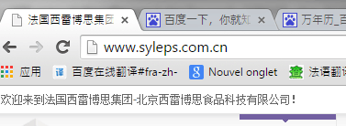 这个位置仅显（给小杨）示 www.syleps.cn

